github项目下载和上传
一、github用户创建
1、登陆：https://github.com/
2. 点击Sign up注册GitHub账号
下图为注册页面
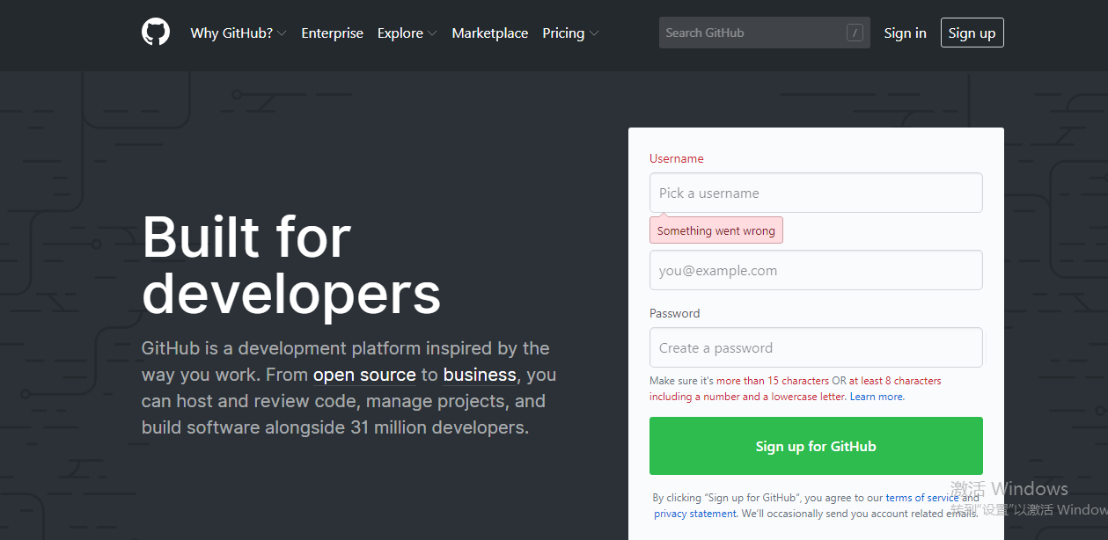

第一步：填写账号邮箱密码，点击create an account 进入下一步，系统会向你填写的邮箱发送一封确认邮件，去登陆邮箱确认。

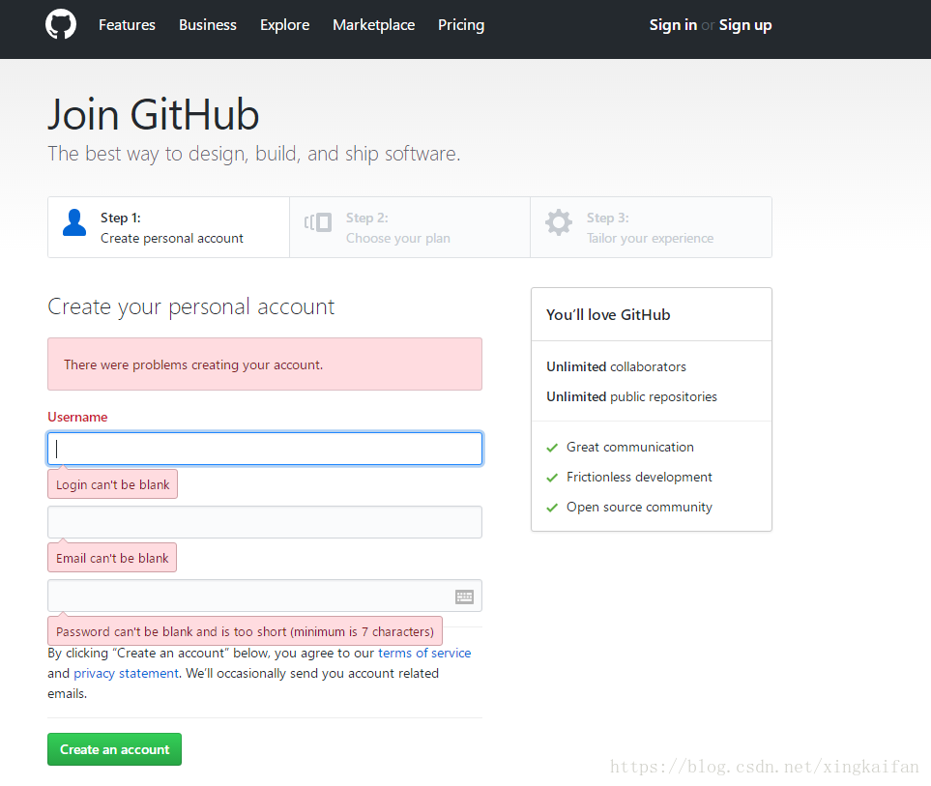
第二步：保持默认，点击continue跳到下一步

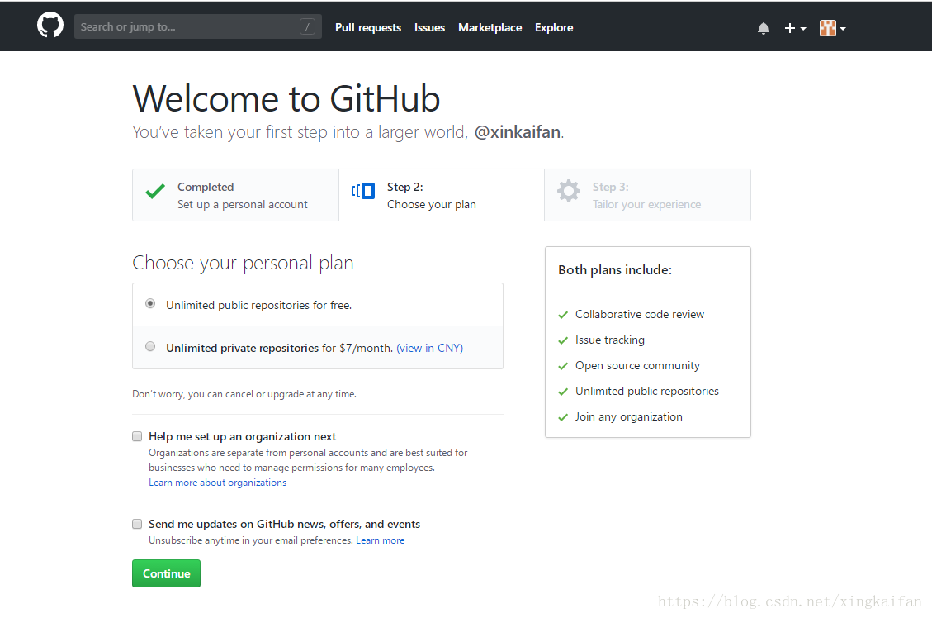
第三步：是问卷可选填，然后点击提交按钮，账号就注册成功了！

- git安装和设置

第一步：git客户端的下载及安装
https://git-scm.com/downloads
根据你自己的电脑下载合适的版本，我电脑是win10 x64，以下的安装就以windows给大家进行讲解。
安装已下载好的git安装包
- 双击安装，如下图所示：
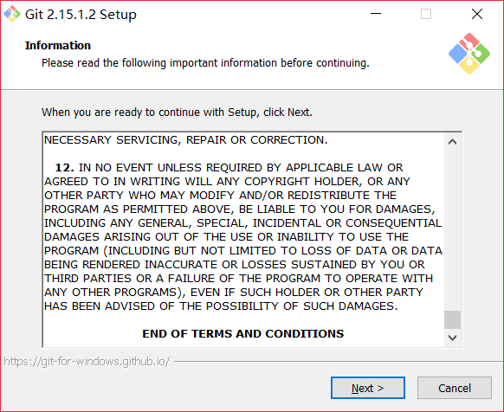
- 其他的一步一步往下即可，最后Finish完成安装；
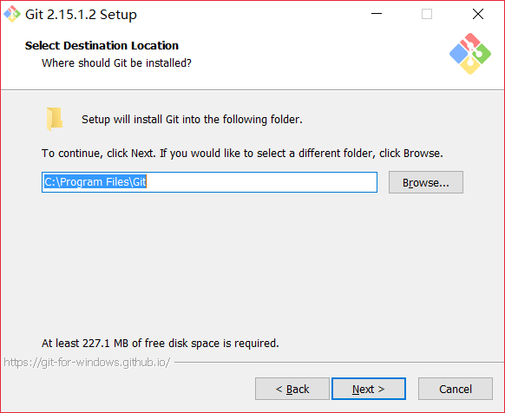
- 安装配置文件，自己需要的都选上，下一步
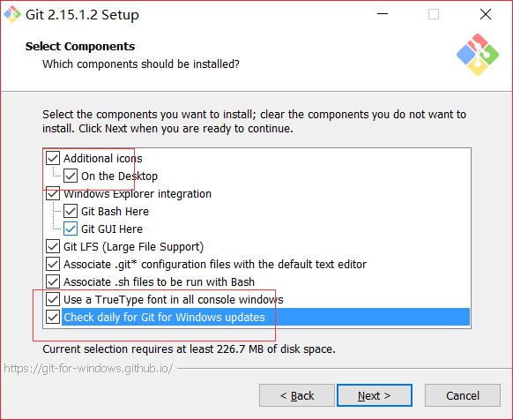
- 不创建启动文件夹，下一步：
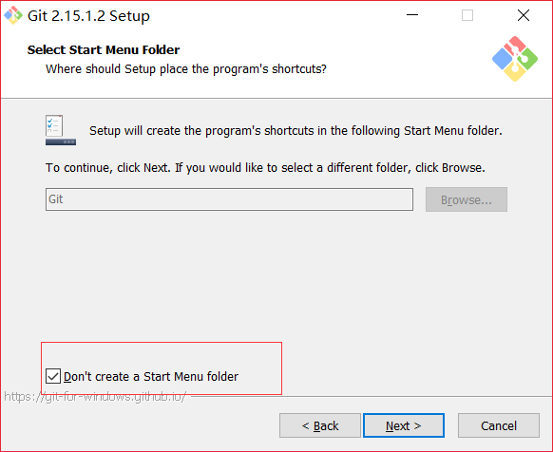
- 选择默认的编辑器，我们直接用推荐的就行，下一步
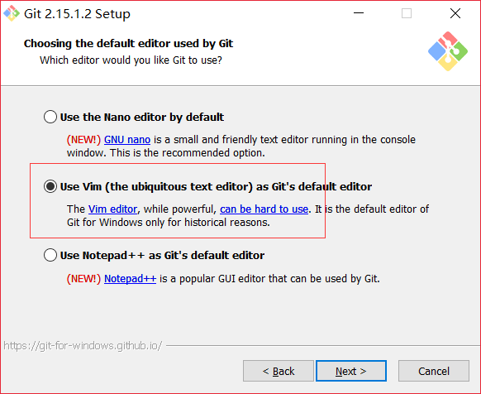
- 勾上第二项，这样就可以在cmd中操作，下一步
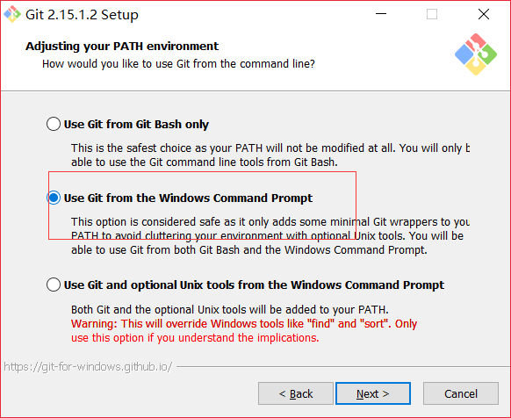
- 用默认设置就行，下一步：
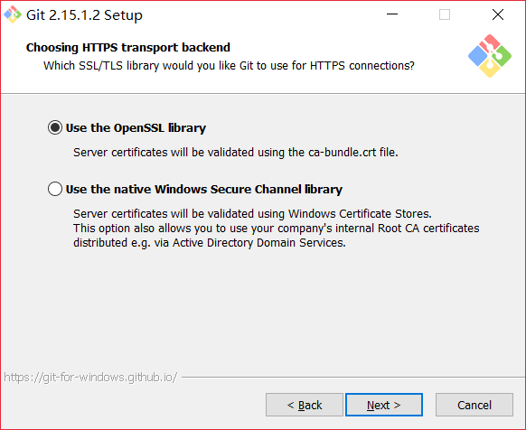
- 配置行结束标记，保持默认“Checkout”
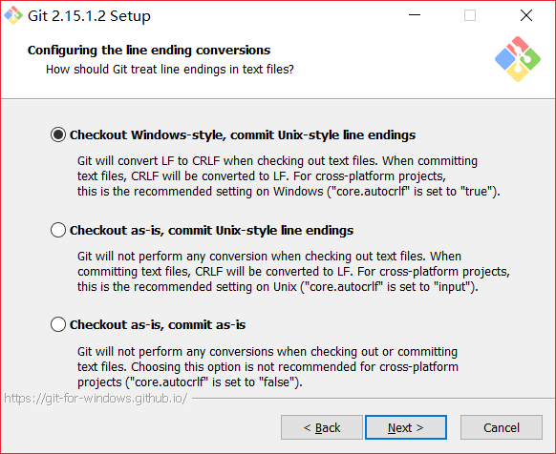
- 在终端模拟器选择页面，默认即可，配置后Git
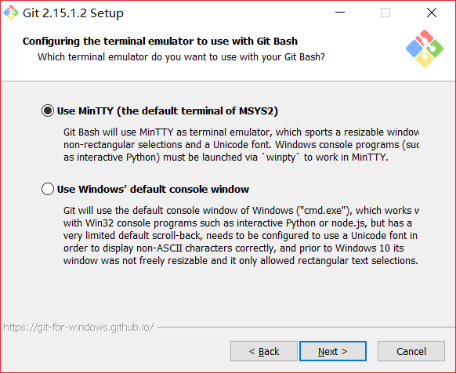
- 最后配置Git额外选择默认即可，然后安装。
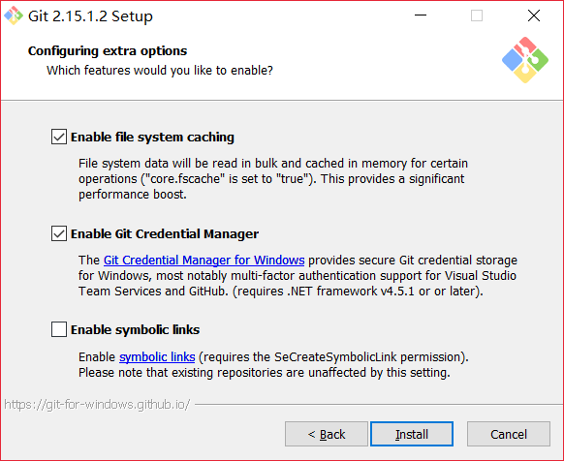
- 安装过程：
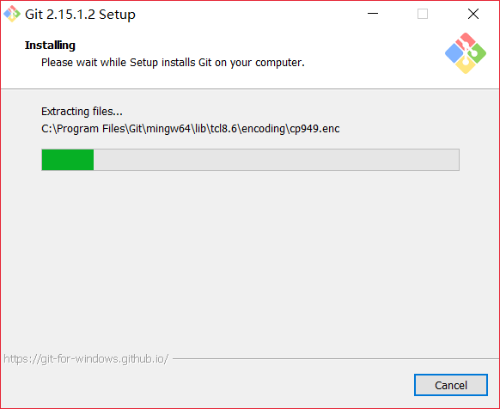
- 使用Git,桌面快捷方式界面如下，打开就可以使用
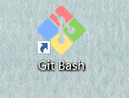
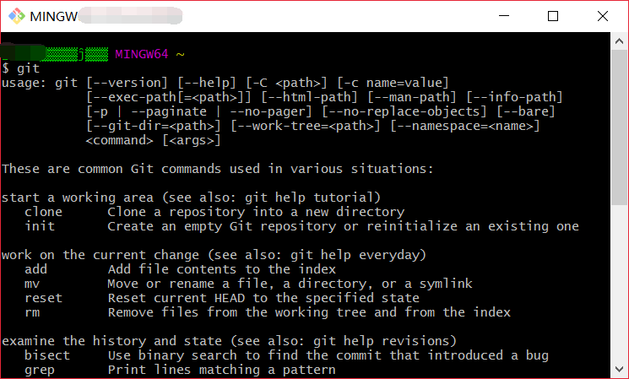
第二步：git客户端的设置
1、设置git的用户

2、配置github的ssh密钥:
(1)打开Git Bash查看电脑上是否已经存在SSH密钥：
输入 cd ~/.ssh
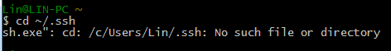
若如上图显示无法找到该文件则要创建新的ssh key;
(2)创建新的ssh key:
输入 ssh-keygen -t rsa -C "your_email@youremail.com"
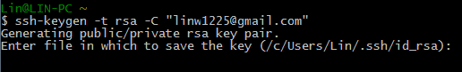
执行这条命令会如上图提示文件保存路径，可以直接按Enter，
然后提示输入 passphrase（密码），输入两次（可以不输直接两次Enter），
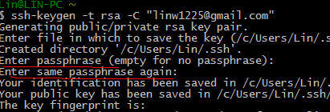
然后会在 .ssh 目录生产两个文件：id_rsa和id_rsa.pub
用记事本打开.ssh目录下的id_rsa.pub文件，复制里面的内容；

3、复制ssh key到github：
On the GitHub site Click “Account Settings” > Click “SSH Keys” > Click “Add SSH key”
打开github网站，点击右上角扳手图标，然后点击左边菜单的 ssh key， 然后右边页面的 add ssh key，将复制的内容粘贴到github的key中，title可以不填，直接保存即可。

4、测试 ssh 链接 github：
输入 ssh -T git@github.com
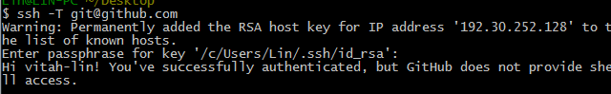
出现Successfully就OK；

5、设置自己的git信息：
输入
git config --global user.name "Firstname Lastname" （此处name可修改也不是用于登录github的登录名）
git config --global user.email "your_email@youremail.com"
设置自己的git信息即完成安装和设置，可以输入git config --list查看自己的git信息。

俗话说：磨刀不误砍柴工，前面做这么多工作是为把刀磨好，以备后用，下面才是真正的主角登场。

Github的项目下载
1、首先登入你的GitHub账号
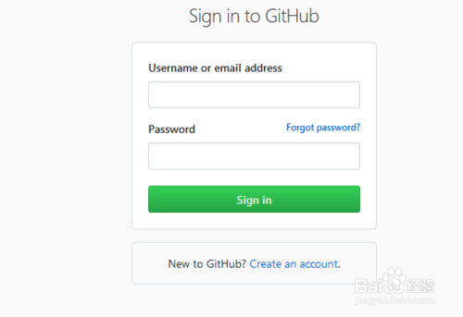
右上角选择New repository
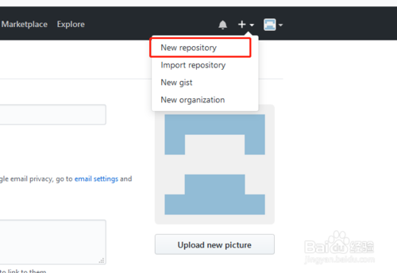
输入仓库信息，如仓库名，描述，仓库访问权限等设置
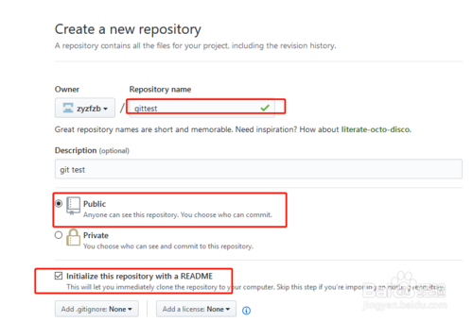信息输入好后单击Create repository
创建好的查看如下
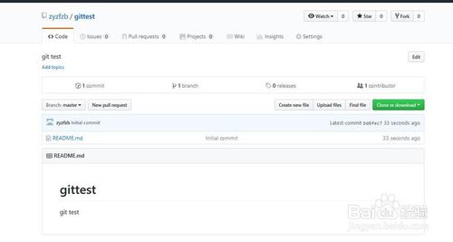
7.我们需要获取Github上项目的地址，每个项目地址不同，一般在Github的Projects中，能找到跟你相关的所有项目，点开一个项目，就能看到项目地址，然后在Git Bash here 中输入：
$ git clone git@github.com:Arroavbai/gitest.git
git clone 后面是需要克隆的项目地址
8.将远程仓库数据同步到本地，一般是
$ git pull origin master

Github的项目上传
我就不再展示详细的页面了，在git客户端一次执行下面的命令即可
1、git init
2、git add .（此处有 . 需要一同输入）
3、git commit -m "my commit"（"my commit"为本次提交描述）
4、git remote add origin https://github.com/helloworld/gittest.git
5、git push -u origin master

